Инструкция
оплаты самообложения на Портале услуг

2017

- Необходимо зайти на сайт uslugi.tatarstan.ru, войти в личный кабинет Портала или зарегистрироваться:

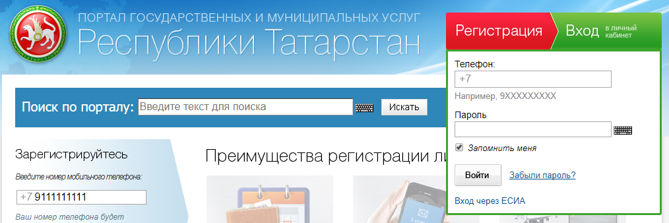

- Зайти в раздел «Оплата средств самообложения», кликнув на соответствующую кнопку или пройти по прямой ссылке https://uslugi.tatarstan.ru/self_taxation/index

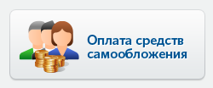

- Ввести серию и номер паспорта:

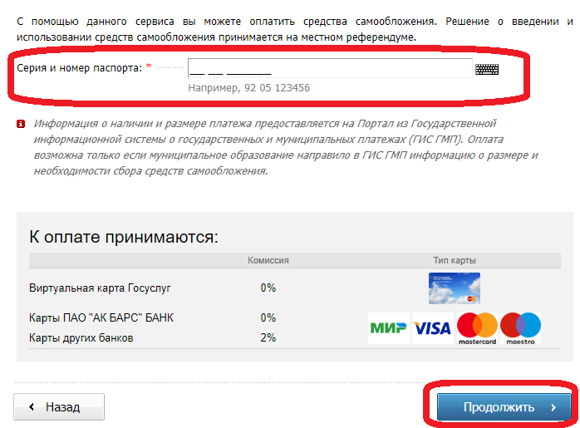

- Отобразится информация по сумме к оплате, реквизиты плательщика и получателя средств, нужно будет проверить на корректность (если данные отличаются или отображается информация, что начисления отсутствуют, но они еще не были оплачены, то необходимо обратиться в исполком для исправления):

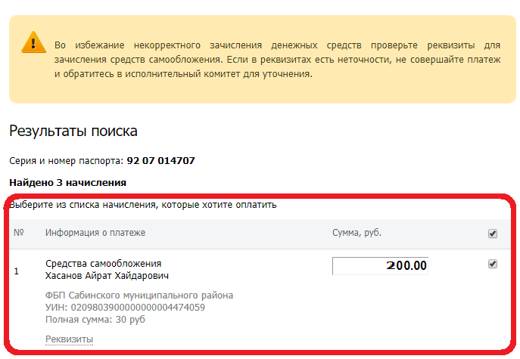

- Ввести сумму к оплате (по умолчанию сумма указана в размере начисления, оплачивать можно сразу всю сумму или частями). Нажать на кнопку продолжить.

- Ввести корректно данные плательщика, нажать на кнопку продолжить:
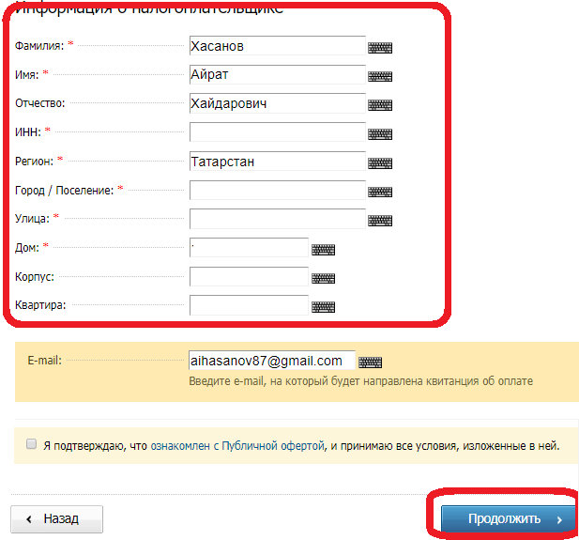

- Ввести данные банковской карты для оплаты и совершить платеж (после успешной оплаты, начисление на Портале, как правило пропадает в течении 3-х рабочих дней):

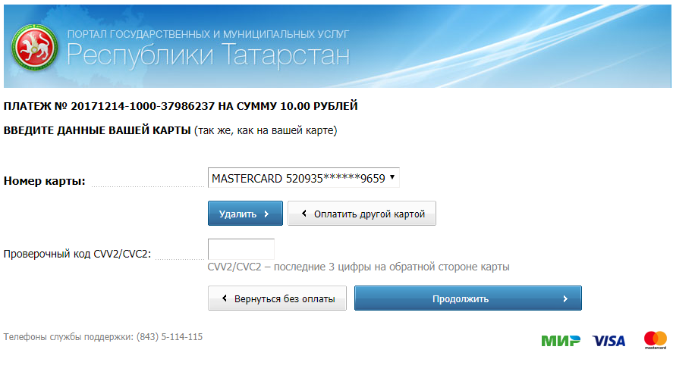

- В случае возникновения вопросов можно позвонить по круглосуточному номеру телефона (843) 5 114-115.

